ЧЕЛЯБИНСКАЯ ОБЛАСТЬ

АДМИНИСТРАЦИЯ
ЗЛАТОУСТОВСКОГО ГОРОДСКОГО ОКРУГА
РАСПОРЯЖЕНИЕ

13.06.2024 г. | № | 1525-р/АДМ
г. Златоуст
О внесении изменений в распоряжение Администрации Златоустовского городского округа от 21.12.2023 г.
№ 4075-р/АДМ «Об утверждении перечня объектов и работ по ремонтам и противопожарным мероприятиям,
по профилактике и противодействию проявлениям экстремизма и терроризма и по благоустройству территории учреждений, подведомственных Муниципальному казенному учреждению Управление культуры Златоустовского городского округа
на 2024 год»

С целью уточнения правового акта:
1. Перечень объектов и работ по ремонтам и противопожарным мероприятиям, по профилактике и противодействию проявлениям экстремизма и терроризма и по благоустройству территории учреждений, подведомственных муниципальному казённому учреждению Управление культуры Златоустовского городского округа на 2024 год изложить в новой редакции (приложение).
2. Пресс-службе Администрации Златоустовского городского округа (Валова И.А.) разместить настоящее распоряжение на официальном сайте Златоустовского городского округа в сети «Интернет».
3. Организацию выполнения настоящего распоряжения возложить
на заместителя Главы Златоустовского городского округа по социальным вопросам Ширкову Н.А.
Рассылка: МКУ УК ЗГО, прокуратура, ПУ, ФУ, ЭУ, пресс-служба
Исполняющий обязанности Главы Златоустовского городского округа | 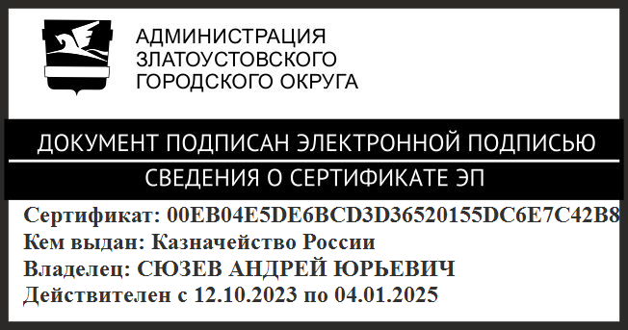 | А.Ю. Сюзев

ПРИЛОЖЕНИЕ
Утверждено
распоряжением Администрации
Златоустовского городского округа
от 13.06.2024 г. № 1525-р/АДМ

Перечень объектов и работ по ремонтам и противопожарным мероприятиям,
по профилактике и противодействию проявлениям экстремизма и терроризма
и по благоустройству территории учреждений, подведомственных
муниципальному казённому учреждению Управление культуры Златоустовского городского округа на 2024 год

Перечень объектов и работ по ремонтам за счёт местного бюджета

№ | Краткое наименование учреждения | Перечень работ | Сумма,  тыс. рублей
Ремонтные работы
1 | МБУДО  «ДМШ-3» ЗГО | Замена радиаторов | 818,82
1 | МБУДО  «ДМШ-3» ЗГО | Ремонт внутренних помещений | 1 575,0
1 | МБУДО  «ДМШ-3» ЗГО | Ремонт помещения библиотеки | 317,62
1 | МБУДО  «ДМШ-3» ЗГО | Строительный контроль  за ремонтом | 99,26
2 | МБУК «ЦБС ЗГО» | Замена оконных блоков  в центральной городской библиотеке | 2 982,8
3 | МБУК «Златоустовский городской краеведческий музей» | Ремонт внутренних помещений | 150,4
3 | МБУК «Златоустовский городской краеведческий музей» | Текущий ремонт объекта культурного наследия Комплекс «Мемориал Славы» | 601,4
4 | МБУК «ДК «Булат» - РЦНТ» | Ремонт системы отопления  и установка отопительных приборов в клубе «Радуга» | 910,9
4 | МБУК «ДК «Булат» - РЦНТ» | Частичный ремонт кровли здания объекта культурного наследия | 909,0
5 | МАУК ДК «Железнодорожник» | Частичный ремонт кровли здания | 388,3
Итого: |  |  | 8 753,5
Всего: |  |  | 8 753,5

Перечень объектов и работ по ремонтам за счёт субсидии из областного бюджета с учётом софинансирования из средств местного бюджета

№ | Краткое наименование учреждения | Перечень работ | Сумма,  тыс. рублей | В том числе бюджет ЗГО
1 | МАУК ДК «Металлург» | Разработка проектно-сметной документации  на капитальный ремонт здания | 12 749,61036 | 345,41036
Итого: |  |  | 12 749,61036 | 345,41036

Перечень объектов и работ по благоустройству территории

№ | Краткое наименование учреждения | Перечень работ | Сумма,  тыс. рублей
1 | МБУК «Златоустовский городской краеведческий музей» | Благоустройство территории | 750,0
2 | МБУК «ЦБС ЗГО» | Разработка проектно-сметной документации на реализацию инициативных проектов («Карманный парк: многофункциональное пространство на территории, прилегающей  к библиотеке № 5 «Окна» (благоустройство территории), находящийся  по адресу: г. Златоуст,  ул. им. А.С. Грибоедова,  от дома № 3А до дома № 1А) | 520,0
2 | МБУК «ЦБС ЗГО» | Проектная документация системы освещения территории  на реализацию инициативных проектов («Карманный парк: многофункциональное пространство на территории, прилегающей  к библиотеке № 5 «Окна» (благоустройство территории), находящийся  по адресу: г. Златоуст,  ул. им. А.С. Грибоедова,  от дома № 3А до дома № 1А) | 99,5
3 | Муниципальное автономное учреждение «Златоустовские парки культуры  и отдыха» | Разработка проекта благоустройства территории парка культуры и отдыха «Молодежный» | 3 500,00
4 | МБУК «СЦКС» | Негосударственная экспертиза проектно-сметной документации  на благоустройство территории  в п. Центральный,  возле Дома культуры | 23,0
5 | МАУК ДК «Металлург» | Разработка проектно-сметной документации объекта Стелла | 500,0
Итого: |  |  | 5 392,5

Перечень объектов и работ по благоустройству территории за счёт субсидии
из областного бюджета с учётом софинансирования
из средств местного бюджета

№ | Краткое наименование учреждения | Перечень работ | Сумма,  тыс. рублей | В том числе бюджет ЗГО
1 | МАУК ДК «Металлург» | Благоустройство территории, прилегающей  к Дворцу культуры «Металлург» | 163 300,0 | 44 000,0
2 | МБУК «ЦБС ЗГО» | Реализация инициативных проектов («Карманный парк: многофункциональное пространство  на территории, прилегающей  к библиотеке № 5 «Окна» (благоустройство территории), находящийся  по адресу: г. Златоуст, ул. им. А.С. Грибоедова, от дома № 3А  до дома № 1А) | 14 430.6 | 14.5
Итого: |  |  | 177 730,6 | 44 014,5

Перечень объектов и работ по профилактике и противодействию проявлениям экстремизма и терроризма в учреждениях

№ | Краткое наименование учреждения | Перечень работ | Сумма,  тыс. рублей
1 | МБУК «СЦКС» | Ремонт системы видеонаблюдения  в Доме культуры в п. Центральный  и клубе с. Куваши | 127,7
Итого: |  |  | 127,7

